Галактикалар мен жұлдызды жүйелердің эволюциясы

Галактикалардың құрылымы мен пайда болуы туралы зерттейтін космологиямен ғылымымен қатар космогония (грекше: “гонейа” – туылу деген мағынаны білдіреді) – космостық денелер мен олардың жүйелерінің шығу тегі мен дамуын зерттейді (космогонияның планеталық, жұлдыздық, галактикалық түрлері бар). Галактикалар дегеніміз, тек шар тәрізді ғана емес, спираль, эллипс, т. б. тәрізді ортасында ядролары бар жұлдыздар мен олардың жүйелерінің алып жиынтықтары болып саналады. Галактикалар миллиардтап саналады, сондай – ақ олардың әрқайсысында миллиардтаған жұлдыздар бар.
Болжамдар бойынша галактикалар ең ауыр элементарлық бөлшектер - гиперондардан тұрады, кейін жұлдыздар заттардың фрагменттелуі нәтижесінде түзілген. Бұл заттар галактикалардың ядросында әлі де кездеседі деген жорамалдар да бар. Кеңейетін Ғаламның теориясы астрономияның прогресіне себеп болған, бірнеше қиындықтармен кездесті. Үлкен жарылыстан кейін шексіз тығыздығы бар нүктеден ұшып шыққан зат, өзара тартылыс әсерінен бір – бірін тежеп, олардың жылдамдығы төмендеу керек. Бірақ тоқтау үшін бүкіл Ғаламның массасы да жетпейді. Осыған байланысты ғылымда 1939 жылы Ғаламдағы “қара ойықтар” туралы гипотеза пайда болды. Бұл ойықтар көзге көрінбейді, бірақ олар Ғаламның массасының 9/10 бөлігін құрайды.
Сонымен “қара ойықтар” дегеніміз не? Егер кез келген заттың белгілі бір массасы сол массаға шекті болып табылатын аз деңгейге жетсе, онда бұл зат өзінің тартылыс күші әсерінен тығыздала бастайды. Тығыздалу әсерінен затың массасы көбейіп, сәйкесінше заттың тартылыс күші де жоғарылай бастайды. Бұл тартылыс күшін жеңу үшін заттың жылдамдығы жарықтың жылдамдығынан да жоғары болуы тиіс. Сондықтан да “қара ойық” сыртқа ештеңі де шығармай, ешқандай жарықты шағылыстармайды, яғни көзге де көрінбейді. Сондай ақ “қара ойықтың” ішінде кеңістік өз бағытынан ауытқып, уақыт баяулайды. Осы “қара ойықтар” галактикалардың ядросын құрап, өте қуатты энергия көзі болған және олар жұлдыздарға дейінгі зат, яғни олардан жұлдыздар пайда болған деп жорамалданады.
1963 жылы квазарлар (квазижұлдыздық радиосәуле көзі) - ғаламдағы радиосәулелердің аса қуатты қайнар көзі ашылды. Олардың жарығының күші галактикалардың жарығынан жүздеген есе артық, ал көлемі олардан ондаған есе аз. Квазарлар – жаңадан түзілген галактикалардың ядролары болып табылады, яғни галактикалар әлі түзілу үстінде деген болжамдар бар.
Астрономиялық бақылаулар, галактикалардың ядроларынан үздіксіз сутегі бөлінетіндігін көрсетті. Барлық химиялық элементтердің бастапқысы, яғни сутегінің атомы, басқа химиялық элементтердің ішіндегі ең қарапайымы болып табылады – ол оның ядросындағы бір протоннан және орбитасында айналып жүретін электроннан құралған. Нуклеосинтез теориясына сәйкес, сутегіден жұлдыздардың қойнауында атомдық реакциялар нәтижесінде күрделі атомдар түзіледі. Жұлдыздың массасы неғұрлым көп болса, соғұрлым күрделірек атомдар түзіледі. Біздің күніміз кәдімгі жұлдыздар секілді сутегіден тек гелий ғана шығарады (ол галактикалардың ядроларын түзеді), ал аса ірі жұлдыздар тірі заттың негізгі элементін - көміртегін жасап шығарады.
Жұлдыздардағы нуклеосинтез теориясы физикалық эволюция мен химиялық элементтердің таралуын, олар алғашқы жұлдыздардың сутегі мен гелийдің қоспасынан тұратын заттардан түзілген деген жорамалмен жақсы түсіндіреді. Ядролық реакцияларды ғаламның космологиялық ұлғаю деңгейі мен осыған байланысты оның температурасының төмендеуіне байланысты қарастырып, қазіргі кезде бақыланып отырған әртүрлі химиялық әлементтер мен изотоптардың қатынасын байқауға болады. Нуклеосинтез теориясына сәйкес, Жер бастапқы заттан емес, жұлдыздарда жүріп өткен нуклеосинтез реакцияларының нәтижесінде түзілген заттан пайда болған. Яғни, барлық элементтердің түгелдей (олардың ішінде ауыр металлдардың да – темір, қорғасын және т.б.) ғаламның алғашқы ұлғаю кезеңімен байланыстыру тіпті қажет те емес.
Біздің галактикамызда орналасқан Құс Жолының жас мөлшері жайлы астрономдардың бір бөлігі ол әлі жас және Құс Жолында жұлдыздардың пайда болу үрдістері жүріп жатыр деген пікірді ұстанып отыр. Сондай – ақ Құс жолында айналып жүрген газ бұлттарының болу мүкіндігі жоққа шығарылмайды. Коллапс процесінің нәтижесінде бұлттардан жұлдыздар пайда болады. Осыған сәйкес алуан түрлі жұлдыздық, бұлттық жүйелер де пайда болады.
Жас және ескі жұлдыздардың құрамына анализ жасай отырып галактика эволюциясының кезеңдерін анықтауға болады. Ескі жұлдыздар галактика эволюциясының бастапқы кезеңінің құрамын көрсетеді. Жұлдыздардың металдық қасиеттерінің арақатынасы галактикадағы эволюциялық өзгерістер туралы ғана емес, сондай – ақ ғаламның химиялық эволюциясы жайлы да мәлімет береді.
Жас жұлдыздарда ескі жұлдыздармен салыстырғанда металдық қасиет басым. Оның себебі, жұлдыздық орта өзіне ауыр элементтерді ескі жұлдыздарда нуклеосинтез процесінің нәтижесінде алып отырады, яғни олар дайын күйінде жаңа түзілген жұлдыздардың құрамына кіреді.
Ғалам эволюциясы жұлдыздардың түзілу процестерінің әртүрлілігінің дәлелі. Жұлдыздардың түзілу процестерінің интенсивтілігінің деңгейі әртүрлі болған кезеңдерін бақылауға болады. Бұл процесті жұлдыздар шоғырларының нысандарынан байқай аламыз. Мысалға, орталығы шар тәрізді, линза нысанды жұлдыз шоғыры ұзік - үзік кезеңдерде пайда болған, ал түзілу үрдісі үздіксіз жүргенде эллипс тәрізді галактикалар пайда болған. Галактикада жас және ескі жұлдыздар, оның әртүрлі аймақтарында орналасқан. Сол себепті қозғалу жылдамдықтары мен химиялық қасиеттері бір-бірінен бөлек екі түрлі жүйе қалыптасады.
Барлық аспан денелерін энергия бөлетін жұлдыздар және энергия бөлмейтін планеталар, кометалар, метеориттер мен космостық шаң деп бөлуге болады. Жұлдыздар энергиясы олардың қойнауындағы ондаған млн градусқа жететін температурада жүретін ядролық процестер нәтижесінде түзіледі, осы үрдіс кезінде аса күшті сіңетін қасиеті бар ерекше бөлшектер - нейтринолар бөлінеді.
Галактикалардың жұлдыздық құрамы алуан түрлі. Қазіргі заманғы көзқарасқа сәйкес, жұлдыздар дегеніміз плазма, яғни аса тығыз, ыстық және үнемі будақтап тұратын газдың жиынтықтары. Дауылдар бұл затты кейде шақырымдық қашықтықа шашыратып тастайды. Олардың бір бөлігі қайтадан түсіп, қалғаны кеңістікте таралып кетеді.
Жұлдыздардың пайда болу процесін Күннің пайда болуы моделі арқылы түсіндіруге болады. Күн дегеніміз сары түсті, негізгі қатардағы жұлдыз. Қатардағы деуіміздің себебі, жұлдыздардың түрлері өте көп, мысалға: қызыл алыптар, ақ карликтер, пульсарлар, нейтрондық жұлдыздар, квазарлар, қара ойықтар және т. б. Олардың барлығы да бірдей жолмен пайда бола алады.
Галактикалардың әсер ету аймақтарында үнемі жұлдызаралық зат шоғыраланады. Бұл үрдісті қазіргі заманғы бақылау құралдарымен-ақ көруге болады. Олар протожұлдыздық бұлттар деп аталады. Бұндай бұлттар негізінен сутегі мен азғантай гелийдің қоспасы және де ауыр металдар бөліктерінен құралған.
Гравитациялық күштер осы бұлттарды сығып, глобула деп аталатын орталық бөлігін қалыптастырады. Глобула пайда бола салғанда сығылудың әсерінен температура көтеріле бастайды. Бұл үрдіс темір, никель және одан да ауыр элементтердің түйіршіктерінің пайда болуымен қатар жүреді. Глобуланың температурасы жоғары болатын қабаттарында кремний, метан, аммиак және жеңіл элементтер түзіледі. Бұл заттар газды дискінің орталығына түсіп, нәтижесінде оның ішінде сақина қалыптастырады. Сақинаның өзі қозғалу барысыныда бөлшектермен соқтығысып, олар бір – бірінен жабысып, содан кейін планеталар түзетін астероидтарды құруы мүмкін.
Жұлдыздарды өзара түсі, жарығы, массасы мен спектрлік сипаттамасы бойынша ажыратады. Спектрі мен жылтырлығы өзгеріп тұратын – өзгермелі жұлдыздар (Тау Кита), стационарлық емес (жас) жұлдыздар, сондай – ақ жасы 10 млн жылдан аспайтын жұлдыздық ассоциациялар болуы мүмкін. Олардан көп мөлшерде жылулық емес сипатта болатын энергия бөлінетін аса жаңа жұлдыздар және тұмандық (газдардың шоғырлануы) түзілуі мүмкін. Бірақ жұлдыздардың құрамы негізінен бірдей болады. Көп жағдайда олар сутегі пен гелийден түзілген.
Сонымен қатар ғаламда аса ірі жұлдыздар - қызыл алыптар мен аса ірі алыптар бар. Сонымен бірге көлемі өте аз, бірақ массасы күннің массасына жақын, радиустары күннің радиусының 1/50000 болатын (10-20 км) нейтрондық жұлдыздар да болады. Олардың нейтрондық жұлдыз деп аталуының себебі олар нейтрондардың ірі шоғырынан құралған.
1967 жылы пульсарлар, яғни – Жерге периодтық түрде келіп жететін радио-оптикалық, рентген және гамма сәулелерінің көзі болып табылатын сәулелердің ғарыштық көзі ашылды. Радиопульсарлардың (тез айналатын нейтрондық жұлдыздар) импульстарының периодтары – 0,03-4 сек, жай жұлдыздан нейтрондық жұлдызға заттың барлығы ағып өтетін қосарланған жұлдыздардың рентген пульсарлары – бірнеше және одан да көп секундты құрайды.
Аспан сырт көзге қарағанда үнемі тыныштықта болатын секілді. Ал шынында аспанда үнемі катастрофалар болып, жаңа, жас жұлдыздар түзіліп жатады, жарылыстар кезінде жұлдыздардың жарығы

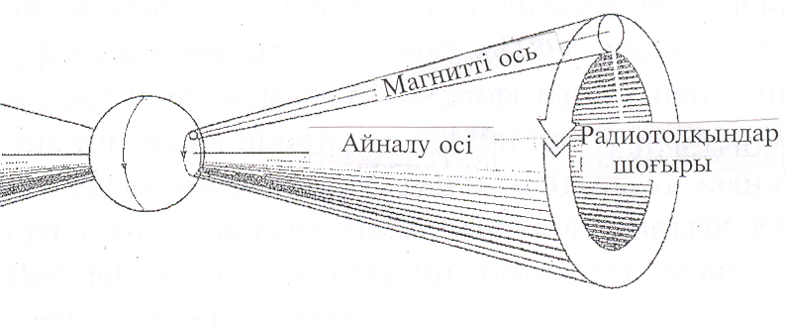
Пульсардың схемасы

жүздеген мың есе ұлғаяды. Бұл жарылыстар галактикалық пульсті сипаттайды. Сонымен, жұлдыздар туылады, өмір сүреді және өледі. Олардың эволюциясын тоқтату мүмкін емес.
Жұлдыздардың эволюциясын төмендегі схема бойынша көрсетуге болады:

Жұлдызды → Ауыспалы → Тұрақсыз
Ассоциациялар Жұлдыздар Жұлдыздар
↓
↓¯¯¯¯¯¯¯¯¯¯¯¯ ↓ ¯¯¯¯¯¯¯¯¯¯¯¯¯¯¯↓
Кәдімгі Нейтронды Қызыл
Жұлдыздар Жұлдыздар гиганттар
↓ ↓ ↓
Ақ карликтер Жаңа Жұлдыздар “қара ойықтар”
↓
Газды бұлттар

Күн жүйесінің эволюциясы

Біздің Құс Жолы атты, спираль тәріздес галактикамыз шамамен 150 млрд жұлдыздан құралған, оның өзінің ядросы мен бірнеше спираль тәріздес тармақтары бар. Оның мөлшері 100 мың жарық жылына тең. Біздің галактикамыздағы жұлдыздардың басым көпшілігі қалыңдығы 1500 жарық жылындай болатын алып “дискінің” ішінде шоғырланған. Қазіргі кезде біздің галактикамыз космос кеңістігінде секундына 550 км жылдамдықпен қозғалып келе жатыр. Оның екі серігі - Үлкен және Кіші Магеллан бұлттары бар. Галактиканың диаметрі экватор бойынша 3·08·10¹³ шақырымға тең. Галактика жұлдыздары ядроны айналатын қозғалысы күрделі болады және бұл қозғалыс басқа қатты және сұйық заттардың қозғалысынан мүлдем бөлек. Жұлдыздардың айналу периоды олардың массасына және галактикалық орталықтан орналасу қашықтығына байланысты әртүрлі болады.
Галактикадағы заттар негізінен атомдық күйде болып, оның 99% сутегі құрайды. Галактиканың ядросы көлденеңінен шамамен 30 жарық жылына тең. Осы ядро сутегінің негізгі қайнар көзі болып саналады. Біздің Күн жүйеміз Галактиканың шетінде, яғни оның ядросынан 30 жарық жылы қашықтықтығында орналасқан. Ең жақын жұлдыздармен салыстырғанда Күн Лира шоқжұлдызына қарай 20 км/сек жылдамдықпен қозғалып келеді. Сонымен қатар Күн өзінің көршілерімен бірге галактика кеңістігінде Аққу шоқжұлдызына қарай 250 км/сек жылдамдықпен айналып келеді. Күн галактиканың орталығын 180 млн жылда айналып шығады. Яғни бір галактикалық жыл шамамен 180-190 млн жылға тең. Күнге ең жақын жұлдыздар – Центаврдің альфасы (Проксима) және Сириус.
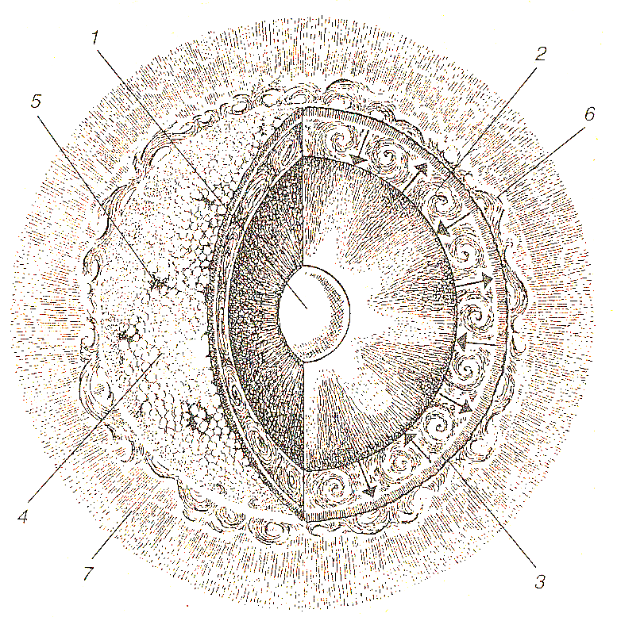
Күн – қатты қызған (беткі температурасы – 6000С), плазмалық шар (тығыздығы 1,4 г/м3). Оның лаулаған от пен протуберанецтер орналасқан тәжі бар. Күннің сәуле шығаруының – күннің белсенділігінің – 11 жылдық циклі бар. Күннің белсенділігінің ең жоғарғы шегінде оның бетінде ерекше көп дақ байқалады. Сутегінің гелийге айналуы кезінде

Күннің ішкі құрылысы
1–Гелийлік ядро; 2-конвекция зонасы; 3-хромосфера; 4-фотосфера; 5–кун дақтары; 6-протуберанецтер; 7-тәж

термоядролық реакциялар күн энергиясының көзі болып табылады. Алғаш рет термоядролық реакциялардың жүріп өтуіне қажетті температураны теориялық түрде Артур Эддингтон есептеп шығарған. Неміс физигі Ганс Бете (1967 жылы Нобель сыйлығын алған) Күнде жүретін сутегімен гелийдің термоядролық синтезінің реакциясын есептеп шығарды.
Күн жүйесі мен жұлдыздардың пайда болуы жайлы кез-келген проблема немесе гипотезаның негізінде, Ғаламның үш фундаменталдық ерекшелігі бар: біріншіден Ғаламдағы заттардың басым көпшілігі сутегіден (75%), гелийден (25%) және басқа да химиялық элементтердің азғантай бөліктерінен құралған; екіншіден Ғаламның кезкелген нүктесінде жұлдызаралық газ және шаң бар; үшіншіден Ғаламда барлық заттар айналмалы және турбулентты қозғалыста (галактиканың формасы спираль тәріздес, жұлдыздар айналуда, планеталар күнді айналады және т.б.). Сондай ақ бізге Күн жүйесінің жасы 5 млрд жылға тең екендігін білеміз. Бұл мағлұмат бізге ғаламның өзіміз орналасқан бөлігінің тарихын елестетуге мүмкіндік береді.
Күн жүйесінің пайда болуы жөнінде бірнеше гипотезалар бар. Өткен ғасырда осындай гипотезаны И.Кант ұсынды. Бұл гипотезаны П. Лаплас қолдады. Жақын арада ғана В.Фесенков пен О. Шмидтің жаңа гипотезалары пайда болды. Бұл гипотезалардың басқа гипотезалардаң айырмашылығы, оларға сәйкес планеталар бастапқы ыстық компоненттерден емес, суық күйдегі заттардан түзілген. Швед астрофизигі Х.Альвен ұсынып, кейін Ф.Хойл жетілдірген Күн жүйесінің пайда болуы гипотезасының электромагниттік варианты қазіргі таңда кең таралған.
Жұлдыздардың пайда болу үрдісі галактикада үздіксіз жүреді. Кезкелген уақытта газ бен шаң, турбуленттік күштердің әсерінен гравитациялық ядролар – протожұлдыздардың элементеріне үнемі қосылып жатады. Пайда болған глобула протожұлдыз басынан бастап гравитациялық ядролардан қалған айналмалы қозғалысқа ие болады. Глобула үлкейе бере ақырында ыстық болғандығы соншалық, оның ішінде атомдық синтездің реакциялары өте бастайды.
Қызудың белгілі бір шегіне жеткен кезде глобула өзінің қабығына айналған, қалған затты жарып, жан – жаққа шашыратып тастайды. Глобуланың сығылуы оның массасына прапорционалды түрде ұлғаяды. Ақырында ол атомдар өздерінің электрон қабықшаларын жоғалтатын температураға да жетеді. 15 млн градустық температурада ядролық синтез реакциялары басталады.
Сутегі ядролары орасан зор энергия бөле отырып, гелий ядроларын түзеді. Ағылшын астрофизигі А. Эддингтонның анықтағандай, біздің Күніміз осы ядролық реакциялар жүретін термоядролық қазан болып табылады. Оның ядросының температурасы 15 млн градус, ал бетінің температурасы 6000⁰С-ге тең. Эдингтон Күнді құрайтын газдың тұрақты тепе- теңдігін түсіндірді. Оның түсіндірмесі бойынша тартылыс күші газдардың сығылуын тудырады, ал сығылуға газдардың қысымы кері әсер етеді. А.Эддингтон, бұдан басқа радиациялық қысымның жұлдыздардың ішінде бар екендігін ескерді, ал сәуле шығару жұлдыздың ішінде интенсивті жүретін болғандықтан, радиациялық қысым да елеулі болуы тиіс.
Бұл жерде гелийді күл ретінде қалса, сутегі қанша уақыт жануы мүмкін деген сұрақ пайда болады. Жұлдыздың массасына байланысты бұл үрдіс ұзақ немесе жылдам болуы мүмкін. Массалары Күннің массасындай жұлдыздарда сутегі миллиардтаған жылдар бойы жануы мүмкін. Бірақ сутегінің қоры шексіз емес, олар қашан да болсын таусылады.
Бұл жағдайда галактикадағы сутегінің қоры таусылғаннан кейін 100 млн градус температурада гелий жана бастайды деп жорамалданып отыр. Ендігі күл оттегі мен көміртегі болады. Оттегі мен көміртегі жану үшін біздің күннің массасы жеткіліксіз. Бірақ осы кезге дейін де күнде елеулі процестер өтеді.
Гелий сутегіден ауыр, сондықтан ол жанып біткен соң орталықта жиналып қалады. Енді сутегі қабықтың ішінде жанады. Ал орталықта қалған гелийлік шар, қызған сайын үлкейе бастайды. Оның температурасы да көтеріле бастайды. Біздің Күнңің көлемі үлкейе бастайды. Бұл құбылыс бүкіл Күн жүйесін катастрофалық процестерге алып келеді. Мысалға, Жерде поляр мұздықтары еріп, мұхиттар буланып, планетаны қалың тұман қаптап, онда үздіксіз жаңбыр жауады. Гелийлік өрт оны қоршаған сутегілік қабықшаны жарып, нәтижесінде бүкіл планеталық жүйеге таралып, көптеген планеталардың атмосферасын жұлып кетіп, оларды өртеп жібереді.
Бұдан соң ядролық пеш сөнеді. Бірақ Күн гелийлік жарылыста жойылмайды. Жарылыстың ықпалы күн бетіне жеткенше оның сыртқы қабықшасы суыи бастайды. Гелий осыдан кейін қайта жиналып, жоғарыда көрсетілген реакция қайта басталады. Ішкі қабаттардағы температура өсіп, сыртқы қабаттардағы температура төмендейді. Ақырында атомдар түзілуге қажетті жағдайлар туып, фотондардың ағыны басталады.
Көп мөлшерде жылу бөлінумен қатар жүретін бұл үрдіс белгілі бір шекке жеткенде, Күннің қабықшасы кеңістікке шашырап кетеді, яғни күн жарылады. Сыртқы қабығынан айрылған Күн ақ карликке айналып, тып – тыныш бірнеше милиондаған жылдарға созылған тіршілігін жалғастыра береді.
Егер Күннің массасы үлкен болғанда сутегінің жану процесі басқа химиялық элементтердің, мысалы, неон, магний, кремний, фосфор, күкірт, никель, т.б. түзілгенге дейін жүре берер еді. Бұл элементтердің барлығы бір-біріне кигізілген матрешкалар секілді жанатын еді, мысалы, магний – неондық қабықта, фосфор - кремнийлік қабықта және т.б. Бірақ, темірге жеткенде бұл процес тоқтайды. Себебі, темір жанбайды. Бірақ қысым мен температура жоғарылағандығы соншалық, ең соңында электрондар мен протондар бір-бірімен қысылысып, нәтижесінде тек нейтрондар ғана қалатын жағдайға жетеді.
Олардың алатын орны аз болатындықтан жұлдыздардың орталық өзегі одан ары сығылады, сонымен қатар қосымша энергия бөледі, бұл энергияның әсерінен сығылу процесі тездетіле түседі. Нәтижесінде көптеген нейтринолар пайда болады, бұл әлсіз бөлшектер жүйеден тез арада сыртқа шығып кетеді. Жұлдыздардың орталық бөлігінде энергия жетпегендіктен сығылу қайтадан күшейеді. Нейтринолардың ағыны ұлғаяды, бірақ олар енді жұлдыздардан бөлініп шығып кете алмайды, себебі сыртқы қабаттар өздерінің тығыздықтарын ұлғайтады. Бұл кезде гравитациялық күштердің

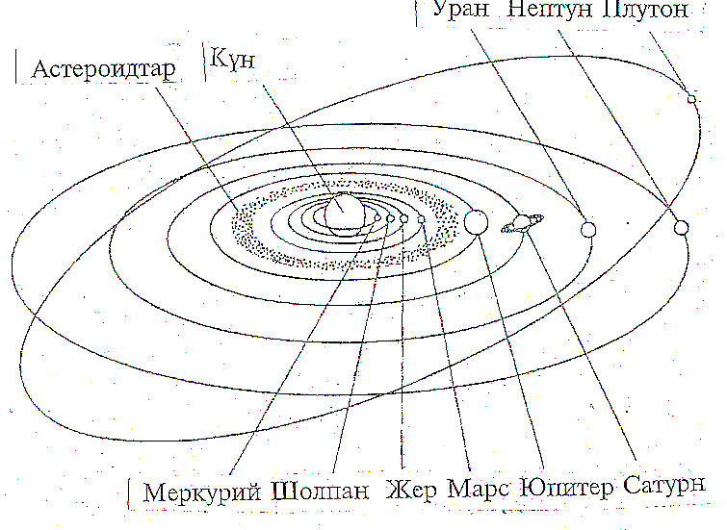Күн жүйесі
әсерінен аса жаңа жұлдыздың жарылысы деп аталатын жарылыс болуы мүмкін.
Осы жарылыс кезінде периодты системадағы басқа элементтер де пайда болады. Бұл элементтер бүкіл Ғалам бойынша босып жүреді.
Біздің Күн мен планеталар аса жаңа жұлдыздың жарылысынан кейін эволюциялаған деп саналады. Глобула протожұлдызымен бірге протопланеталық “бұлт” пайда бола бастайды, бұл бұлттың жазықтығы жұлдыздың айналысының осіне перпендикулярлы болады.
Күн системасы 9 планетадан тұрады: Меркурий, Венера, Жер, Марс, Юпитер, Сатурн, Уран, Нептун, Плутон.
Аталған планеталардың барлығы бір бағытта, бір жазықтықта (Плутоннан басқасы), дөңгелек тәріздес орбиталары бойымен айнала қозғалады. Күн системасының орталық нүктесінен оның шетіне дейінгі қашықтық (Плутонға дейін) 5,5 жарық сағатына тең. Күннен Жерге дейінгі қашықтық 149 млн шақырымға тең, бұл қашықтық оның 107 диаметріне тең.
Кішкене планеталарда планеталар серіктерінің басым көпшілігіндегідей атмосфера жоқ, өйткені оларда газдарды ұстап тұратын тартылыс күштері жеткіліксіз. Венераның атмосферасында көмірқышқыл газы басым, ал Юпитердің атмосферасында аммиак көп. Айда және Марста вулкандық жолмен пайда болған кратерлер бар.
Үлкен планеталардың - Юпитер, Сатурн, Уран мен Нептунның құрамы ең алғашқы тұмандықта болған құбылыстарды жақсы көрсетеді. Олардың құрамы жалпы Ғаламның құрамына өте жақын. Ішкі кішігірім, яғни Меркурий, Венера, Жер мен Марс секілді планеталарда ауыр элементтер көп, ал гелий, неон сияқты газдар аз мөлшерде, себебі планеталардың гравитациялық күші әлсіз болғандықтан газды ұстап тұра алмай, олар ұшып кеткен.
Юпитердің диаметрі шамамен 144 000 км. Бұл Жердің диаметрінен 12 есе көп, ал массасы Жердің массасынан 300 есе көп. Бірақ Юпитердегі заттардың тығыздығы бөлек. Ол жеңіл заттардан – сутегі мен гелийдің қоспасынан, сондай – ақ метан, аммиак, күкіртті газдар мен басқа да химиялық элементтерден құралған басқа да қосылыстардан тұрады. Юпитердің бетіндегі тартылыс күші Жермен салыстырғанда екі жарым есе көп, сондықтан жоғарғы қабаттардағы қысым Юпитердің қабықшасын сығып, планетаның ішндегі заттардың тығыздығы жоғарылайды.
Ғылымда бұл планетаның құрылымы газды - сұйықты екендігі белгілі. Оның центрінде ғана тас тәріздес ядро болуы мүмкін. Ол сутегімен қоршалған, ол аса зор қысымның әсерінен электр тогы мен жылуды өткізетін металдық қатты денеге айналған. Юпитерде Күн сияқты газды-шаңды тұманнан пайда болған. Бұл тұжырымды олардың химиялық құрамы дәлелдейді. Бірақ оның массасы термоядролық реакциялар жүруі үшін жеткіліксіз, әйтпесе біздің планеталық жүйемізде қосарланған жұлдыз болып, бұл жағдайдың Жерде тіршілік пайда болуына қалай әсер ететіні белгісіз еді. Жұлдыз болмаса да Юпитер спектрде инфрақызыл сәулелерді шығарып отырады. Планетаның температурасы орталығына қарай жылжыған сайын жоғарылап, ең орталық нүктесінде бірнеше мыңдаған градусқа жетеді. Жоғары температуралар әсерінен планетаның қабықшасында конвективті қозғалыстар түзіліп, экваторға параллель горизонталды сызықтар пайда болады. Юпитердегі магнит өрісі Күннен бөлінген сәулелерді ұстап, тек қана тіршілікке емес, электронды құралдарға да аса қауіпті зарядталған бөлшектердің ағынын туғызады. “Вояджер” атты автоматты зонд, полярлық шуғылалар мен Юпитер атмосферасындағы көз шағылыстанатын найзағай жарқылдарын, сондай ақ 400 км/сағ жылдамдықпен жойқын соққан дауылдарды бақылаған. Бұнымен қатар Юпитердің серіктері де анықталған. Олардың бірінде – Иода, серіктің қабығының активтілігі жайлы тұжырым жасауға мүмкіндік беретін сегіз вулкан табылған.

ТАРАУ БОЙЫНША БАҚЫЛАУ СҰРАҚТАРЫ

1. Ғалам эволюциясы жөніндегі идеялар, олардың пайда болуы, дамуы және қалыптасуы.
2. Ғалам эволюциясының моделі және оны жасаушы зерттеуші ғалымдардың еңбектері және стандартты модель.
3. ”Үлкен жарылыс” және реликтілік сәуле шығару құбылыстары.
4. Космология және космогония ғылымдарының түсініктері, галактика, оның құрылымы.
5. Жұлдызды жүйелер, олардың қалыптасуы мен құрылымы.
6. ”Қара ойықтар” түсінігі, оның мәні.

Р.А. Мирзадинов

Жаратылыстану концепциялары

оқулығынан

